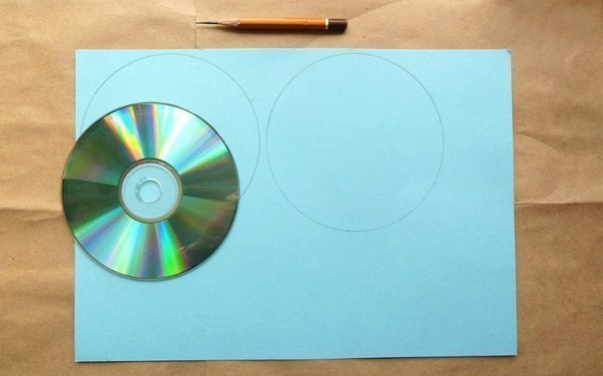
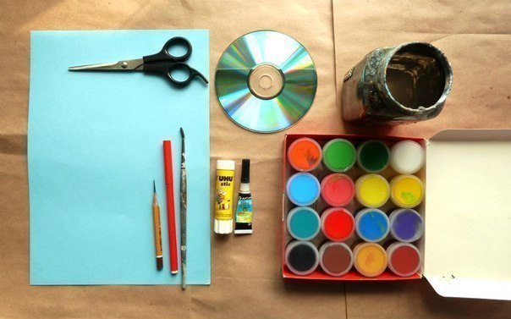
ВОЛЧОК
Волчок – простая, но очень интересная и полезная игрушка. Малышам она помогает тренировать мелкую моторику и зрение, ведь ее можно запускать и наблюдать за движением и переливом цветов, а детям постарше с помощью волчка можно продемонстрировать оптические законы.
Вам понадобится:
– плотная цветная бумага или цветной картон;
– ненужный CD-диск;
– гуашь;
– баночка с водой;
– кисть;
– карандаш;
– старый фломастер;
– ножницы;
– клеящий карандаш и секундный клей.
Карандашом обводим диск на цветной бумаге, чтобы получились два круга.

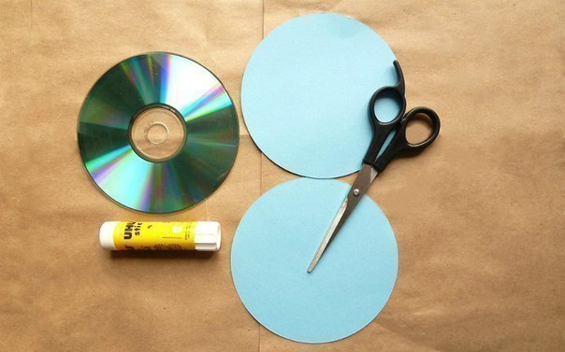
Вырезаем круги.

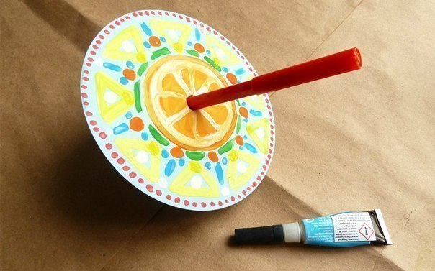
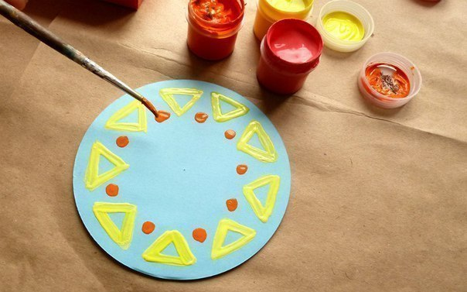
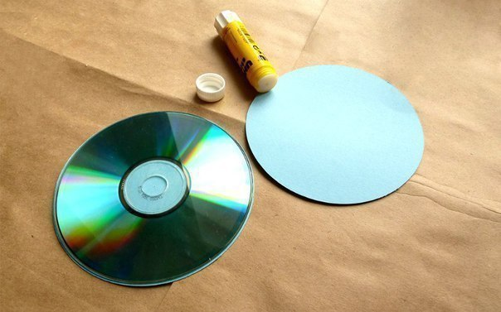
Приклеиваем вырезанные круги с обеих сторон диска.
Гуашью выполняем орнамент.
Протыкаем середину на заготовке и вставляем туда фломастер.

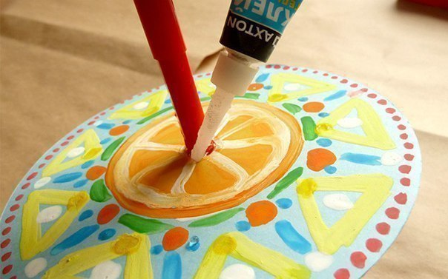
Фиксируем фломастер при помощи секундного клея.

Ваш волчок готов!
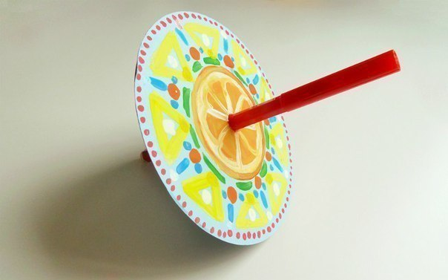

РАЗВИВАЙТЕСЬ ВМЕСТЕ С НАМИ!

